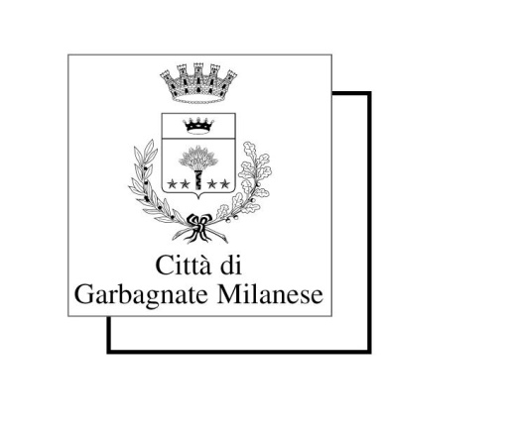

**PARTECIPAZIONE DEI CITTADINI DELL’UNIONE EUROPEA ALLE ELEZIONI PER IL RINNOVO DEGLI ORGANI DELLE AMMINISTRAZIONI COMUNALI**

IL SINDACO

Visto il decreto legislativo 12 aprile 1996, n. 197 recante “Attuazione della direttiva 94/80/CEE, concernente le modalità di esercizio del diritto di voto e di eleggibilità alle elezioni comunali per i cittadini dell’Unione Europea che risiedono in uno Stato membro, di cui non hanno la cittadinanza”;

RENDE NOTO

Che tutti i cittadini dei Paesi dell’Unione Europea, residenti in questo Comune, potranno esercitare:

* il diritto di voto per l’elezione diretta del Sindaco, del Consiglio Comunale;
* il diritto di eleggibilità alla carica di Consigliere Comunale e potranno conseguire l’eventuale nomina a componente della Giunta con esclusione della carica di Vice Sindaco.

I cittadini degli Stati membri dell’Unione Europea che intendono partecipare alle elezioni per il rinnovo di tali organi, dovranno presentare apposita domanda all’ufficio elettorale del Comune non oltre il quinto giorno successivo all’affissione del manifesto di convocazione dei comizi elettorali.

Nella domanda per esercitare il diritto di voto, oltre all’indicazione del cognome, nome, luogo e data di nascita, dovranno essere dichiarati:

* la cittadinanza;
* l’attuale residenza nonché l’indirizzo nello Stato di origine;
* la richiesta di iscrizione nella lista elettorale aggiunta;
* copia fotostatica documento valido (D.P.R. 28/12/2000 N. 445).

Il Comune comunicherà tempestivamente l’esito della domanda presentata. In caso di accoglimento gli interessati riceveranno il certificato elettorale con l’indicazione del seggio ove potranno recarsi a votare.

Per ogni ulteriore informazione i cittadini dell’Unione potranno rivolgersi all’Ufficio elettorale del Comune.

Garbagnate Milanese, 21 aprile 2017 Il Sindaco

Pier Mauro Pioli